ENTREGA DE CANASTAS CASA POR CASA A PERSONAS DE LA TERCERA EDAD Y SECTORES CON VULNERABILIDAD Y CRISIS CAUSADA POR PANDEMIA COVID-19.

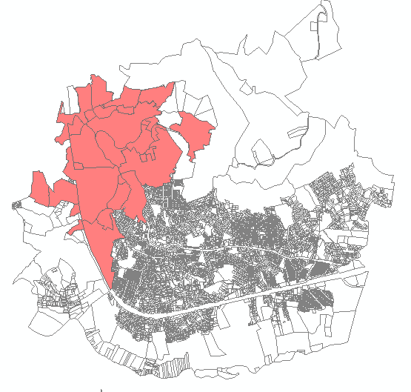
Distribución de canastas en distrito 1

# | COLONIA | DISTRITO DE LA COLONIA | CANTIDAD ENTREGADA
1 | SAN ANTONIO #1 | 1 | 13
2 | SAN ANTONIO #2 | 1 | 757
3 | SAN ANTONIO #3 | 1 | 354
4 | SAN ANTONIO #4 | 1 | 245
5 | COMUNIDAD LA PISCINA | 1 | 31
6 | ANDES #1 | 1 | 641
7 | ANDES #2 | 1 | 135
8 | LOT. ALTOS DE SAN MARCOS | 1 | 44
9 | COND. CRUZ ROJA | 1 | 182
10 | LAS DELICIAS 1 Y 2 | 1 | 163
11 | JARDINES DE SAN MARCOS #1 | 1 | 268
12 | JARDINES DE SAN MARCOS #2 | 1 | 87
13 | SAN RAFAEL | 1 | 127
14 | LOMAS DE SAN JACINTO | 1 | 74
15 | FINCA AHUACHILLA | 1 | 17
16 | LOT. FLORENCIA DELGADO | 1 | 77
17 | GALDAMEZ | 1 | 78
18 | EL MILAGRO | 1 | 519
19 | URB. LOS HEROES | 1 | 21
20 | COM. MOREIRA, SAN JOSE AHUACATITAN | 1 | 49
21 | COMUNIDAD LAS TORRES | 1 | 19
22 | CANTON CASA DE PIEDRA | 1 | 146
23 | TEPEYAC | 1 | 155
24 | URB. FLORENCIA | 1 | 460
25 | LOTIFICACION LAS ALTURAS | 1 | 107
26 | PLANES DE RENDEROS | 1 | 58
27 | LOMAS DE CANDELARIA | 1 | 80
28 | EL PEÑON | 1 | 13
29 | REPARTO DANILO | 1 | 32
30 | FINCA LOS RAMOS | 1 | 7
31 | RES. SANTORINI | 1 | 164
32 | COM. NUEVA ESPERANZA | 1 | 21
33 | EL MIRADOR | 1 | 94
34 | RESIDENCIAL COMALAPA | 1 | 32
35 | SANTA MONICA | 1 | 48
36 | SAN CRISTOBAL | 1 | 32
37 | COM. EL PARAISO | 1 | 19

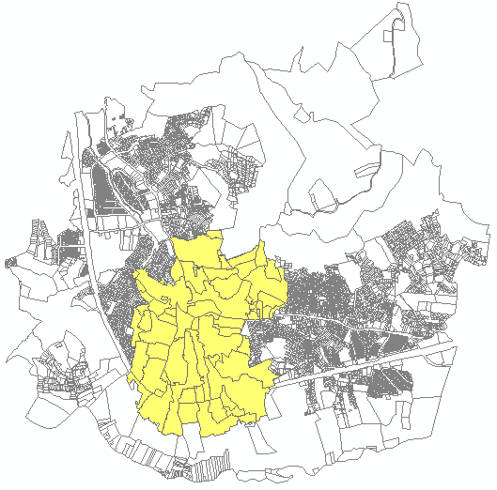
Distribución de canastas en distrito 2

# | COLONIA | DISTRITO DE LA COLONIA | CANTIDAD ENTREGADA
1 | AZUCENA | 2 | 80
2 | ESCALANTE | 2 | 114
3 | ALCAINE #2 | 2 | 306
4 | ALCAINE #1 | 2 | 176
5 | SANTA LEONOR | 2 | 389
6 | LAS MERCEDES | 2 | 360
7 | SANTA PAULA | 2 | 197
8 | LINDA VISTA | 2 | 242
9 | GUADALUPE | 2 | 127
10 | LOT. SANTA FE 1 | 2 | 97
11 | LOT. SANTA FE 2 | 2 | 52
12 | COM. EL TRANSITO 3 | 2 | 90
13 | TRANSITO 3 | 2 | 478
14 | TRANSITO 2 | 2 | 191
15 | TRANSITO 1 | 2 | 217
16 | VALENCIA | 2 | 81
17 | BO. EL CENTRO | 2 | 308
18 | MONTECRISTO | 2 | 163
19 | MONTECRISTO 2 | 2 | 64
20 | SAN ANTONIO GUADALUPE | 2 | 380
21 | SAN IGNACIO | 2 | 76
22 | LAS CAMPANITAS | 2 | 187
23 | NUEVO MONTECRISTO | 2 | 167
24 | MALENA | 2 | 82
25 | BOLIVAR, CL LA BOMBA | 2 | 67
26 | BO. SAN JOSE | 2 | 378
27 | URB. EL CARMEN | 2 | 229
28 | SAN ANTONIO 7 | 2 | 171
29 | COM GUADALUPE 7 | 2 | 24
30 | PERLA ESCONDIDA | 2 | 122
31 | SANTA JULIA 1 | 2 | 126
32 | SANTA JULIA 2 | 2 | 20
33 | SANTA JULIA 3 | 2 | 111
34 | MARABU | 2 | 429
35 | LOT. LAS COLINAS | 2 | 62
36 | BELLA VISTA | 2 | 269
37 | ABARCA | 2 | 42
38 | LOMAS DE SAN CARLOS | 2 | 58
39 | LOT. SAN MARCOS | 2 | 23
40 | CONDOMINIOS RESIDENCIALES LAS ARAUCARIAS | 2 | 105
41 | SAN FRANCISCO | 2 | 88
42 | URB. VALLE DE SAN MARCOS | 2 | 99
43 | BRISAS DE SAN MARCOS | 2 | 112
44 | SAN ANTONIO #6 | 2 | 36
45 | VILLAS DE SAN MARCOS | 2 | 62
46 | EL CAMPO | 2 | 19
47 | LAS MERCEDITAS | 2 | 27
48 | RESIDENCIAL SARAH | 2 | 6
49 | BARRIO EL CALVARIO | 2 | 104
50 | BARRIO CONCEPCION | 2 | 35

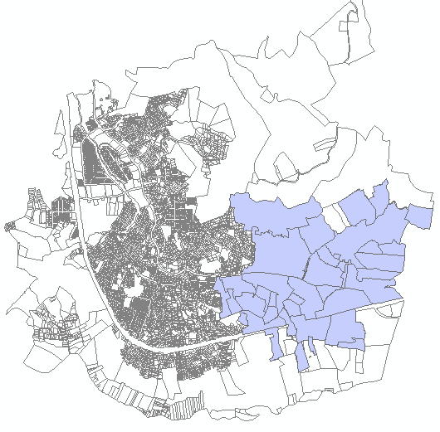
Distribución de canastas en distrito 3

# | COLONIA | DISTRITO DE LA COLONIA | CANTIDAD ENTREGADA
1 | ALPES 1 | 3 | 851
2 | JILTEPEQUE | 3 | 88
3 | SAN LUIS | 3 | 126
4 | SAN LUIS #2 | 3 | 43
5 | SANTA FE | 3 | 230
6 | CARMEN 2 | 3 | 64
7 | CARMEN 3 | 3 | 103
8 | CARMEN 1 | 3 | 76
9 | LOT. EL CARMEN | 3 | 121
10 | LOT. MARLENA | 3 | 17
11 | SANTO DOMINGO | 3 | 247
12 | ENCARNACION | 3 | 256
13 | ENCARNACION 2 | 3 | 9
14 | LOS ANGELES | 3 | 196
15 | LA MARTINA | 3 | 82
16 | SANTA MARIA | 3 | 216
17 | GRIMALDI | 3 | 134
18 | SANTA ROSA | 3 | 148
19 | LOT. RAQUEL | 3 | 26
20 | GALVEZ | 3 | 304
21 | LOT. SANTA TERESA | 3 | 26
22 | CAFETALITO | 3 | 105
23 | CAFETALITO #2 | 3 | 13
24 | SANTA ISABEL | 3 | 126
25 | LOT. LOS ALPES 2 | 3 | 187
26 | LOT. EL GUAJE | 3 | 16
27 | NARANJALITO | 3 | 34
28 | LOTIFICACION SAN RAFAEL | 3 | 3
29 | 10 DE OCTUBRE 1º ETAPA | 3 | 590
30 | 10 DE OCTUBRE 2º ETAPA | 3 | 465
31 | 10 DE OCTUBRE 3º ETAPA | 3 | 51
32 | ABREGO | 3 | 116
33 | COM. SHAFIK HANDAL | 3 | 21
34 | BUENOS AIRES | 3 | 96
35 | URB. SAN MARCOS | 3 | 485
36 | SANTA CRUZ | 3 | 11
37 | EL CENIZAL | 3 | 77

